第五章 物体的运动
一、选择题
1.甲乙同时参加百米赛跑，同时起跑，当甲到达终点时，乙离终点还有 10m ，设甲乙均做匀速直线运动，若甲由起点后退10m ，同时起跑，则结果是（ ）
A. 乙先到终点 B. 甲先到终点 C. 两人同时到达终点 D. 无法判断
【答案】B
2.鲁迅的《社戏》中有他乘船的描写“淡黑的起伏的连山，仿佛是踊跃的铁的兽脊似的，都远远地向船尾跑去了…”，其中“山…向船尾跑去了”所选择的参照物不可能是( )
A. 划船的小伙伴 B. 船尾 C. 河岸 D. 鲁迅
【答案】C
3.随着生活水平的提高，小轿车已进入千家万户，小轿车行驶时( )
A.以座椅为参照物，司机是运动的
B.以路旁的树木为参照物，小轿车是运动的
C.以路旁的建筑物为参照物，小轿车是静止的
D.以同速向前运动的前车为参照物，小轿车是运动的
【答案】B
4.如图,图甲是小车甲运动的s-t图像,图乙是小车乙运动的v-t图像,由图像可知（ ）
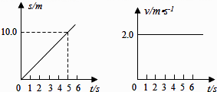
A. 甲、乙都由静止开始运动 B. 甲、乙都以2m/s的速度匀速运动
C. 甲、乙两车经过5s一定相遇 D. 甲车速度越来越大,乙车速度不变
【答案】B
5.某同学用同一把刻度尺对同一物体的长度进行了4次测量,结果如下:12.34cm、12.36cm、12.35cm、12.55cm,则该物体的长度应记为（ ）
A. 12.40cm B. 12.55cm C. 12.36cm D. 12.35cm
【答案】D
6.“满眼风波多闪烁，看山恰似走来迎，仔细看山删不动，是船行．”这段诗词蕴含多个科学道理．其中“看山恰似走来迎”所选取的参照物是（ ）
A.山
B.船
C.地面
D.河岸
【答案】B
7.“玉兔号”月球车在月球上软着陆成功，关于月球车在月球上，下列说法正确的是（ ）
A.若车在运动中所受的一切外力都消失，车会立即停止运动
B.若在车上再安装一台探测设备，则车在运动中受到的摩擦力将变大
C.以地球为参照物，停在月球表面的月球车相对地球是静止的
D.静止时车对月球表面的压力和月球对它的支持力是一对平衡力
【答案】B
8.在平直轨道上匀速行驶的火车内，放在小桌上的茶杯相对于下列哪个物体是运动的？（ ）
A. 这列火车的车厢 B. 从旁边走过的列车员 C. 坐在车厢椅子上的乘客 D. 关着的车门
【答案】B
9.8．两列火车如图所示，西子号列车上的乘客看到和谐号列车正在向东行驶，如果以地面为参照物，则下列说法正确的是（ ）
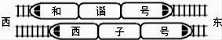
A.若西子号向东行驶，则和谐号一定静止
B.若西子号向东行驶，则和谐号一定也向东行驶
C.若西子号静止，则和谐号可能向西行驶
D.若两车都向西行驶，则西子号行驶得较慢
【答案】B
10.如图是某次小明同学跑步锻炼时的场景．按照正常中学生的身体指标和通常的步伐及频率，以下说法正确的是（ ）
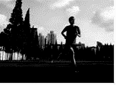
A.小明的重力大约为50 N
B.小明跑步的平均速度大约为10 m/s
C.小明走6 001步的路程大约为3 000 m
D.跑步后小明心跳一次的时间大约为4 s
【答案】C
11.某同学的爸爸携全家驾车去太湖渔人码头游玩，在途经太湖路时，路边蹿出一只小猫，他紧急刹车才没撞到它。如图为紧急刹车前后汽车行驶的v－t图象，根据图象分析不正确的是（ ）
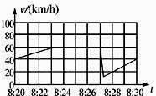
A. 紧急刹车发生在8：27 B. 在8：23～8：27时间段内他驾车匀速前进
C. 在8：20～8：30时间段内他驾车的最大速度为60 km/h D. 在8：20～8：30时间段内他驾车的平均速度为60 km/h
【答案】D
12.小刚同学用刻度尺测量橡皮擦的长度，使用刻度尺之前，他要观察 、分度值及零刻度线。下图所示刻度尺的最小分度值是 。（ ）
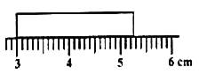
A. 里程 0.1mm B. 里程 1mm C. 量程 1mm D. 量程 0.1mm
【答案】C
13.下列情景中，物体的运动状态不发生改变的是（ ）
A. 正在弯道匀速滑行的滑冰运动员 B. 从水平桌面上掉下的八年级下册物理课本
C. 在空中匀速下落的降落伞 D. 正在减速进站的火车
【答案】C
14.如图中小球相对于水平桌面静止。小红通过观察，作出如下判断．正确的是（ ）
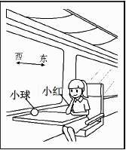
A. 窗外另一列车相对她不动，则她坐的车一定是对地静止的 B. 窗外另一列车相对她向东行驶，则她坐的车一定对地向西行驶
C. 小球突然“自动”向东滚动，则她坐的车一定向西启动 D. 小球突然“自动”滚动，则她坐的车运动状态一定发生了改变
【答案】D
15.汽车匀速直线上坡的过程中,各物理量随时间变化关系正确的是（ ）
A. 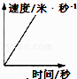 B. 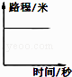 C. 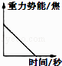 D. 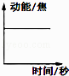
【答案】D
二、填空题
16.一辆汽车在平直的公路上以15 m/s速度匀速行驶，则20 s内汽车行驶的路程为________m.
【答案】300
17.一位同学骑自行车行驶在一段公路上，前5 min行驶了1200 m，然后又用0.5 h行驶了8 km，最后用5 min行驶1000 m。这位同学骑自行车前5min的平均速度是________m/s，中途8 km路程中的平均速度是________m/s ，通过整段公路的平均速度是________m/s。
【答案】4；4.44；4.25
18.一辆汽车在上海到南京的高速公路上行驶，汽车上的速度计图示可知汽车的速度为________ Km/h，汽车从图中位置行驶到南京还需________ h。
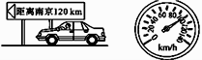
【答案】100；1.2
19.如图所示是用频闪照相机给两个运动的小球A和B拍摄的频闪照片，闪光时间间隔1s，图上数字为闪光时刻小球位置的编号，图中每一个小格的长度为0.2m．根据照片回答下列问题：
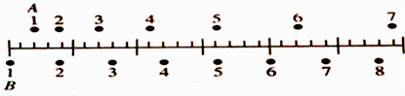
（1）小球A在编号1至编号3这段路程中的平均速度是________m/s，小球A在编号3至编号7这段路程中的平均速度是________m/s；
（2）小球B做________运动。
【答案】（1）0.5；1.1
（2）匀速直线
20.如图所示，用两种不同规格的刻度尺测量同一支铅笔的长度，如图中铅笔的长度是________cm，如图中铅笔的长度是________cm。
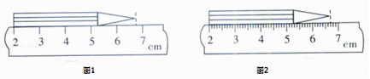
【答案】4.7；4.70
21.在水平公路上做匀速直线运动的汽车，此时汽车的牵引力________（选填“大于”、“小于”或“等于”）汽车所受的阻力；行李架上的物体以________为参照物，它是静止的，以________为参照物，它是运动的。
【答案】等于；汽车（或车厢的坐椅）；路边的树木（或房屋）
22.如图所示是小明同学所拍摄的一幅海边风景照片．由照片所示的情景，可以分析判断出甲船的运动状态是________，乙船的运动状态可能是________．
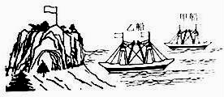
【答案】向左行驶，且速度大于风速；静止、向右行驶、向左行驶且速度小于风速
23.一条船逆流而上，船上的人看到一座桥迎面而来，这是以________为参照物，若他感到桥向西运动，则以河岸为参照物，船向________（选填“西”“东”）行驶的．
【答案】船；东
24.在一张白纸上画一片草地，草地上画一个小洞，将一个小球放在图中草地上．分别进行以下操作：
⑴纸板不动，将小球拉到“洞”中；
⑵保持小球不动，拉动白纸，使小球进入“洞”中．
两种情况下小球的运动结果________（填“相同”或“不相同”）吗？这个过程说明了________．
【答案】相同；运动和静止是相对的
25.甲乙两辆车同时向东行驶，它们的路程﹣时间图象如图所示，若以甲车为参照物，乙车向________（选填“东”或“西”）行驶．
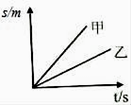
【答案】西
三、解答题
26.出租车司机在机场高速公路的入口处，看到如图5所示的标志牌。在不违反交通规则的前提下，该司机从入口处出发，至少行驶多长时间才能到达机场?
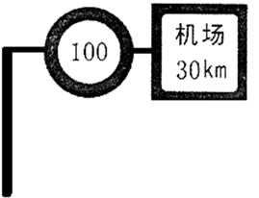
【答案】18分钟
27.如图所示是小明乘坐出租车后获得的车费发票，车票上显示了一些数据，试根据其中的有关数据回答下列问题：
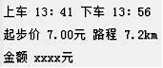
（1）出租车行驶的平均速度是多少？
（2）由于受到雨淋，车票上金额一项已无法看清，小明在出租车的车门上看到如下消息：起步价7元，限2km，按起步价加上超过的里程以￥2.60元/千米收费．根据这些消息，车票的金额应该为多少元？（保留到0.1元）
【答案】（1）解：由表格中的数据可知，出租车所用的时间t=13：56-13：41=15min=0.25h，通过的路程s=7.2km，所以可得出租车的平均速度是v=s/t=7.2km/0.25h=28.8km/h
（2）解：小车按里程收费的里程数为7.2km-2km=5.2km，按里程收费的部分费用为5.2km×2.6元/km=13.52元，所以票面上的金额应为13.52元+7元=20.52元≈20.5元。
28.运用知识解决问题：
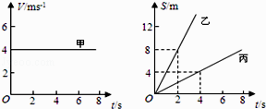
（1）甲、乙、丙三辆小车同时、同地向同一方向运动，它们运动的图象如图所示，由图象可知：运动速度相同的小车是________；若以乙车为参照物，则甲车________，若以甲车为参照物，则丙车________（以上两空选填“静止”、“向前运动”或“向后运动”）．
（2）一列做匀速直线运动的火车长度是400m，速度为108km/h，合________m/s，火车通过一条长度为2km的隧道，所用时间为________．
【答案】（1）甲和乙；静止；向后运动
（2）30；80s
29.小明在“测小车的平均速度”的实验中，设计了如图4的实验装置：小车从带刻度（分度值为1mm）的斜面顶端由静止下滑，图中的圆圈是小车到达A、B、C三处时电子表的显示：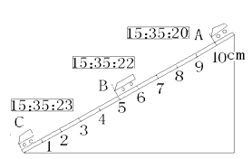
（1）该实验是根据公式________进行测量的。
（2）实验中为了方便计时，应使斜面坡度较________（填“大、小”）
（3）请根据图中所给信息回答：S_{AB}＝________cm， t_{BC}＝________s， v_{AC}＝________m/s。
（4）实验前必须学会熟练使用电子表，如果让小车过了A点后才开始计时，则会使所测AC段的平均速度v_{AC}偏＿＿＿＿（填“大、小”）
【答案】（1）
（2）小
（3）5.00；1；0.0333
（4）大
30.为了锻炼阳阳同学的独立能力，今年五·一节，妈妈让她独自乘火车去合肥看望姥姥.
（1）她妈妈上车送行，正谈着，忽然听到一声长鸣，阳阳看见并列的另一辆列车徐徐向后离去，于是催促妈妈快下车.阳阳妈妈朝窗外站台看了一眼，又看了看表说：“别着急，我们的车还没有开动呢.”想一想，他们为什么会得出不同的结论________？
（2）在行驶的列车上，阳阳同学看见邻座一位细心的妈妈叫几岁的小孩“别动”，这个“别动”的参照物是________.
A. 铁路边的树木 B. 小孩子的座位 C. 车厢里的流动服务车 D. 铁轨
（3）因为火车在开动时不断的颠簸，在开动的火车上写字就成了一件很难的事情.阳阳同学看到有人用皮带把写字板固定在手臂上，这样就能在写字板写上漂亮的字了，如图所示.你能帮她解释其中的原理吗________？
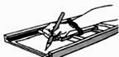
【答案】（1）阳阳同学是以另一辆刚离站的列车作为参照物的，得到的结论是自己所乘火车是运动的，而妈妈是以站台为参照物，得到的结论是火车是静止的，即由于他们选取了不同的参照物，故得到了不同的结论
（2）B
（3）写字板与手固定后，车无论是否颠簸，手与写字板位置始终相对静止

